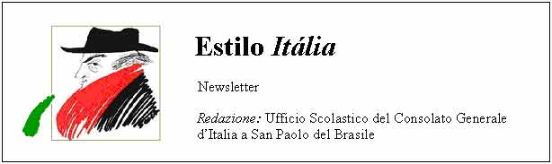
Quindicinale. N° 085 – Lunedì 25 maggio 2009.
Estilo Itália promuove la conoscenza della lingua italiana nelle scuole del Brasile. Il suo logo è una famosa autocaricatura di Federico Fellini. Per ricevere la newsletter inviare un messaggio a dirdidattica.sanpaolo@esteri.it con oggetto Estilo Itália, indicando il nome completo e i recapiti. Per cancellarsi inviare un messaggio bianco con oggetto Remove. Per scaricare i numeri arretrati: http://www.povo.it/estiloitalia/. Per scaricare lo speciale con risorse didattiche gratuite, cliccare qui.

>>><><><><><><><><><><><<<
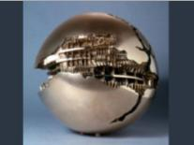 | ROMA. EsteriCult è una piattaforma editoriale di tecnologia avanzata, attiva dall’aprile scorso, che promuove e diffonde la lingua e la cultura italiana su scala mondiale. È coordinata dal Ministero degli Affari Esteri, con la partecipazione del Ministero per i Beni e le Attività Culturali, del Ministero dell’Università e della Ricerca, della Rete diplomatica estera, degli Istituti Italiani di Cultura e degli Enti membri della Commissione Nazionale Cultura. Gli utenti possono interagire inserendo contenuti e commenti. A sinistra, la Sfera Grande di Arnaldo Pomodoro, simbolo della politica estera italiana.

>>><><><><><><><><><><><<<

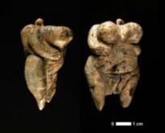 | SCOPERTE. La piccola scultura a sinistra, ricavata da una zanna di mammuth, è la più antica rappresentazione di un corpo umano giunta fino a noi. Risale a circa 35 mila anni fa. Per gli archeologi è la “Venere di Hohle Fels”, dal nome della grotta presso Ulm, in Germania, dove è stata rinvenuta nel 2008. La cosa curiosa è che di recente è stato presentato il volto del più antico uomo europeo, vissuto circa 35 mila anni fa. È stato ricostruito in base a una mandibola e ai frammenti di un cranio rinvenuti in una foresta dei monti Carpazi. Queste due nuove conquiste delle scienze preistoriche ci permettono di conoscere meglio il Paleolitico europeo.

>>><><><><><><><><><><><<<
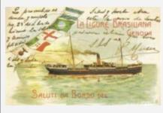 | SAN PAOLO. Il Memorial do Imigrante, con il Consolato Generale d’Italia e altre istituzioni, propone “A viagem das palavras”: foto, lettere, documenti e diari degli emigrati italiani in Brasile. La mostra è stata curata dall’Archivio Ligure della Scrittura Popolare, con il coordinamento di Federico Croci. In occasione dell’apertura Paola Cecchini ha presentato il suo volume “All’ombra di un sogno”, sull’immigrazione italiana e marchigiana in Brasile. A sinistra, una cartolina spedita da bordo di un vapore della Compagnia Ligure Brasiliana.

>>><><><><><><><><><><><<<
 | MITI. Negli anni Settanta la Ford chiamò “Gran Torino” un modello di sua produzione. Fu un omaggio alla FIAT e alla sua sede storica, e una scelta di marketing: “Gran Torino” come “Gran Turismo”. Quest’auto uscita sul mercato alla vigilia della crisi energetica del 1973 fa ancora girare la testa a molti, tanto è vero che nel film omonimo di Clint Eastwood è il cimelio di un anziano e l’oggetto del desiderio di un ragazzo. Un motivo di orgoglio in più per la capitale del Piemonte, che nel 2010 sarà la capitale europea dei giovani.

>>><><><><><><><><><><><<<
 | ROMA. Susanna Agnelli è scomparsa il 15 maggio scorso. Apparteneva alla famiglia fondatrice e proprietaria della FIAT. Parlamentare dal 1976, è stata Ministro degli Esteri per due anni (1995-96), unica donna a capo della Farnesina nella storia della Repubblica. Crocerossina durante la seconda guerra mondiale, è stata Presidente del WWF Italia, membro della Commissione mondiale per l’Ambiente e lo Sviluppo, e dal 1990 Presidente del Comitato Telethon. Il suo “Vestivamo alla marinara” è una delle più interessanti autobiografie della letteratura italiana contemporanea.

>>><><><><><><><><><><><<<
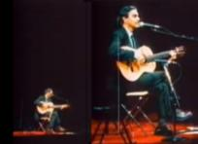 | ZII E ZIE. Perché Caetano Veloso ha dato questo titolo al suo ultimo CD? La risposta è nel blog Obra em progresso: «Per quella bella e curiosa sensazione che suscitano le parole semplici scritte una accanto all'altra … È un titolo che si adatta alle scene urbane di Rio: zii e zie siamo tutti noi davanti ai ragazzi che fanno i giocolieri ai semafori. Detto in italiano ricorda più San Paolo, e ora mi piace più così». Caetano ha trovato questa espressione nella traduzione italiana del romanzo “Istanbul” di Ohran Pamuk.

Estilo Itália nº 085. Newsletter quindicinale a cura dell'Ufficio Scolastico del Consolato Generale d'Italia a San Paolo del Brasile. Numeri arretrati: http://www.povo.it/estiloitalia/

